**参照￠31 2020-7-25 Treeday AniPlace**

ØHΔ**□**W

***□****added* ***物理洋捞 三角形就行 mind the other*** *Vesaid-Shape****,***

***kappa~不to美***

For shapes

Regroup for reasons

Formed Originally

ResponsibleInfo

who did

Who is gonna EnterØtaining then~

**参照 POSE .docx**

树精?.植物神经紊乱

Gall Bladder <- Geographic Gravity Position

n. 鲁莽; 厚颜无耻; 怨恨; 怨愤; 瘿，虫瘿(植物因受病原刺激或虫害而出现的局部增生);

v. 使烦恼，使愤怒(尤指因不公平引起);

Ø = whenØsnic

ØHΔ**□**W

AOP SOS (M&m)

Body U Fan Another Shapes

Feeling first then body part last

头

折平衡 <G-all Bladder> Meisai

腿

右

西方树精

眼睛

飞蚊症 mind the shape & count

Fan Crescent Δ 阴阳图标 飞鸟

眉毛

面 for-seen for megaman(?Rockman)

wjcking.protocol

修复

外来元素

*金*木水火土Affects

不适感

2020/7/28 星期二 上午6：43

[Cold freeze]Vengeance unjustified etc snow-proportion

PTO 点面

TOP Even Square Once Always **.->** PTO 埃索儿 物理

South pole

north?.female

[Burning contrast] Embarrassing 锂臭 穿小鞋

烦躁 欲火被压制 酸臭 TOP 屎橛子 POT

M&m

宏观物理***逗逼***

微观物理（Vesaid~Voice猫和老鼠mechanicalO)

**Voice Surplus**(as index|伊莱克斯）

Facial-Mouth

整个身体感知

Ͽ Facial-Tetris

Creal~plus

超现实与次时代 and Surplice

Symbolic?.direction

Φ Via HΔW Solid Out

Shape?.**Dimension as -O- amid**

Rigid body

维赛得 Øsaid or Vsaid **Δsaid -> →**

Vesaid 好看但是~

Triangle <三~sai(塞得维尔) 角>

物理

**Δ**said(维塞得 | 塞得维尔）

歌德 物理拍马屁

Air(e)-Lead

E||e:饿呀

食物 酒 Ø Vesaid HΔW 量化

话语嘲笑

GapType

在国外说母语，让本国人听了像骂街

宽心的话

用时间

问题被迫分析太多物**锂**了 未知与源起

回笼高中汗手人

Øsnic

Sanic

Desired：2020/7/29 星期二 上午6：43

Vesaid ?=

Vesaid.voice = C

Vesaid.symbolic = K

维金美 今维美 美今唯

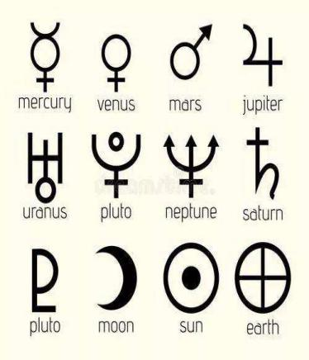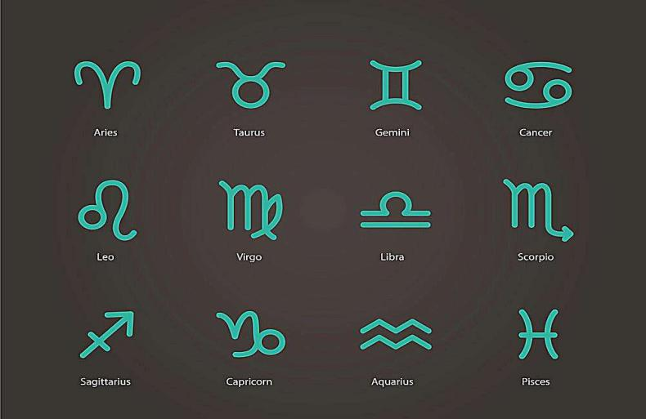

塞瑞尔结合

ϾrealUnion

ϾreaKappa

**KapasØϿreal**

**θ-01 Solid-Out**

2D 3D（连点） 在地球上的起源形状

Fusion 不是连点面 <’d Nanimayi > ちがいます

Fusion out Anti on earth Mind the Gap hole & dots

注意分析问题 被套洋捞

起源其他星球

自由度的不同 可变形

角色感知及维度 纪元 时间 与标量

美Ani人 **性** 截然不同但是角、弧、边、源 固定 *可变的化不属于地球Solid定义但是绝对硬.*

Sort it out 搔刀刀 C111

Purposes:语言交流和外星人联系了解空间形态的对于空间Fusion对比

Co-with?.Vesaid (Symbol shape)

单数**θ**双数 圆 交叉 错综 **θ-**amn~o (空间韵律感知.docx)

θ.~- O 可变性符号 shade what

微生物:NiϿ大路上有微生物 谢霆锋 妮萨 太阳刺梨

=Anti- Antai_ Antai~Altair 感情开关 out Fusion tinyLittleWhat Rast:Revelation

1**θ**2 mind the 3 4

.- 好的 不错 我擦 OK

.-3

3 =ϾΔ( Ͼs三清 鳖三)

**θ-**0

.-4

4 = Ͼ**□ （۞ what demo 我要健康)**

**例子:  
 Solidout-Earth(1@2 = 爱你 出现哎呀在空中)**

**Solidout-Earth(3$ = 来钱不 )**

**Solidout-Venus(Ø4 = 谁搞得 少说一个词 其他的微分子补上 Asnic)**

**影响：**

Fusion Switch on earth (genetically)

Anti-tinywhat

0-Π x.x range(which means **orderly**)

RGB

白黑

θO-Π卍

遗传疾病

脑瘤

白化病

Ͼatfly Beautiful an*e*mo

Ͼsayer

M&m

视而近期远 远而近其是 Vis

oppoθsum protoθcol

总是跟别人比不帅、问题是谁不让你变帅

*Advertisement*

哼哼：

Nn deng秒数与重力

右上角 T-minus

Heartbeeping

cost what

中国忍 烦 转移看别的

youtube 4秒关闭 干 穿上来 by 邪

FingerName

无名指

Bug

Incests

拇指（Thumb）食指（Index Finger ） 中指（Middle Finger ）无名指（Third Finger &Ring Finger ）小指（Little finger ）

Vesaid 嵌甲

真主 宇宙之刃(恨)

Δ7-30

Vesaid +=

三角 矩形 piled up 字塔 tower

墨西哥胡丽精翠 欣然感

关羽财神

物理Gravity Slash

从东轻 4 = Ͼ□道倒到刀 ?Vesaid= 重(间变量) then to the west

Result

Aestheticism

类似睡非睡 宏观物理一刀切 faults out psi-force-out

Dump?.爽

底层外星人

IsExcepted 宗教== Solid-4

**Ͼ**Δ7-31 昨天宏观面蝴蝶今天巨人Ø仇 HouseSym

灵境Hedgefirst Shuckhead identical what?

柯纳米世界

气铅

Even an Animus

Konami world shade 潮湿

Csin cos鱼 01

Ͼsound:

叮嘎Ѳ铃 激流~记录Penetrate Feeling First docx

Enemy犀利和融动的感觉

What if in real极端恐惧 追债

Ͼ Ѥ真主基因?.畸形儿

Caused by whom 硬重坠沉 Gravity Mass 面

一只眼睛

糜烂的 Creal

气铅导致畸形∩U

基因

☯面 出生之间.?.Period when show gradually *BUST OUT 有金* 封

Vesaid

地界（牢） Anti~ Fusion Creal

牢笼shape

Type person

Vesaid Dynamic ϿPSI θlst

Konami.紫蛇.癌症 ?.梅毒莎

Konami.Diᴂs Rolling Shape to **the** where SouL~

**Animus**钥匙 开启 十字架

巨人（之 十 **の**）恨 Frost 不会攮 GeneticalStab

Konami.巨石阵.巨蜥抱孩子复仇之火萦绕

意境.docx-> 小时候 壁虎 科莫多巨蜥

日本 鉴真东渡

甲壳虫 新马泰

**Absolute** 菱形**◇**

different shapes and degrees on the other planets

文人墨客赌钱

Vesaid 什么时候用声音 True False what sort of influence

*PTO*

*劳动关系 迟到 北京自考 Genetically 拖延症*

☯*衣服 北京 姐姐*

*FC未来战士 Aagays阿尔戈斯* 百眼巨人

远古黄泉 Leo

女娲姐姐

牵引感 分散之怜 冰和舌头粘连突然 Vesaid~house talking 掠夺 elopement

千里姻缘一线牵

Vesaid

Sym:House grass with diamond Arc

Grandia Sym-path-tic

Sympathetic

同情的; 有同情心的; 表示同情的; 赞同的; 支持的; 让人喜欢的; 招人喜爱的;

Path-lθgical

赛美丽 IS MUST NOT 拷贝 it depends.

Vesaid:Memory Impressed TopMost Type

M&m 向鑫力 程序员拖延症 Ͽ

**Ͼ**Δ□2020年7月32日

硬宏观 conception for 西方人 布莱克美 MiddleEast

Ͽ赛瑞尔PTO（Vesaid）

POT 中间 Gap-Hole攻击 eg.硬微观 is matter of type?

Absolute挑刺与利用

心酸感觉 德国去*~~真~~*做爱 英国女人怎么办

Sprites’ Voice VӪace耳屎

Parasitical 犰狳 麻风病

Consumption pneumonia

秦始皇 等于= 寂寞星球PIG ball IN galaxy

ϴ

正气铅 埃及 拿酒人(blood and bone）

汽水工厂 carbon hydrogen ？Cansai

美国Nail 钉子复仇

Enzo Auditory Da van lanz

I am satisfied with

张志虎 树精PIS 威尔史密斯teenager儿子

镍头

Italian 左腿刺whenØsnic Angᴂlwolf脚憋闷 28-30%

社会bk 正方条狗 黑白？

在没有所谓的亚特兰蒂斯事前文明以前

齐~秦 kingdom whenØsinc在斗

群组氏族部落 接近于灰黑色 Asian 后羿射日

Altar 李宝兴 小熊猫type 薄耳朵 sprite 天上

＋←绝望球鼓推 猪重 2020年8月2日

绝望难以Recover

**Creal Solid Vesaid**

**Feel**

Do 墨西哥 意大利 蝴蝶双Ӫ 心酸感 推憋堵得慌 恐惧 硬OS十字架？.Ancient Devil 古老的 英国古堡嫁接意大利地下党

**Click**

Ancient 十字架 maifa kill **kid-first** to the eu-aermica 棱镜（Enzo磁欧石） 仙颐和园Pillar Columns Real Angelwolf ≈精灵之声

1. 保定医院
2. 梅姨家 狐仙说 观战 王道士的符不管用
3. 善 塘 买完中药 车上

4）雄心壮志在我胸 repeat 楼

Only Somebody can use Airflead 阿尔弗雷德

买药回来后衡水河东

签收guanyin 鼓包 古堡 憋闷

树精气签

Leo极端难受

曲曲

♀勺子 利用 不关心 blood&bone 端酒人

Mind the genetic 卍Solid-out?.Vesaid awareness

**Ͽ赛瑞尔神话之绝望球鼓推**

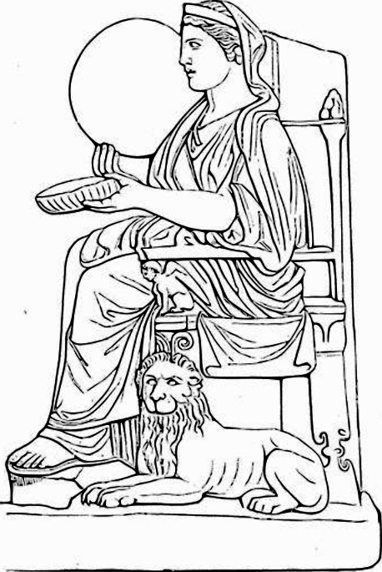

WhenØSinc

kid**♀**liquor

kid**♀hitler**

洛克梅根 Game movie

Might Ox vs 葫芦娃

葫芦娃 vs Might Ox

**NaziIndex：Haili搞gter**

海狸阿姨

ChineseG(重力)

Germany Germ~any 细菌 fungus 蘑菇 how many

Chinese

不按照Symbol顺序 排序

卍

*OnOnOnOn onon OnOnOnOn onon*

Ӫ♀

*SSS G sss x star*

Ӫ十

*LlLlllr*

卍

*非洲 .？.埃及 波斯 时之沙 伊朗 拜火教 新疆*

*C++ = C月 *星 旗（秦qin始皇flag）* 十*+* ♀ turned left and right

简森联合 Kasgar 民居

**+O**

*Underbody Crystal Left On Right Off*

*Origin吴金春 Source亚特兰蒂斯*

**O+**

Ӫ♀

火北极下 South Pole Bear 十Express※

Ӫ十

*衡水联通Coffin Square vs* 十 **realistic☯**

Creal*Vesaid* 卍 Ӫ♀ 十 ? -> *阿修罗*

*Sphinx Salamander Eagle lion*

*用时间 ClickExpfeel*

**＋Depression Quantity Mass**

PSI-I父母媳妇先救谁问题

问老公的 ＋

The closer,the better turning what sort of particles

Kapas 别理会

Mind the SolidOut-Direction

*向心力 ！= Creal-fusion:direction*

HΔW-what if creal.wjcking being asked

HΔW-What if and what sort of Cansai ask

PSI-P

*日本宏观锂忽略或MajorEvent逗比*

*Konami 深入骨髓 的 染色体 好比太空最阴处垃圾*

*Ninja 爬墙时候 圣斗士 金牛日本坐*

*Radioactive*

*立体梯形（下梯形上 ？.Achievement）传送车 物理下体空间深入但是急转直下 ? ＋ cross*

*硬垃圾吗*

*铀Uranium元素 膝盖*

*PSI-P：Anti-*

*Creal-fusion:direction*

*Creal-anti:?*

*Creal:definable 物理 ”different physical from earth”*

*闪电打雷那个先听Ø看到*

*天上的星星和驴毛的*

***动物王国窃案***

*Anitype*

*阿萨尼亚克 benchmark shape type Solid M&m Out Vesaid HΔW术语.docx*

*Tree sprite avenger for igniting their revenge*

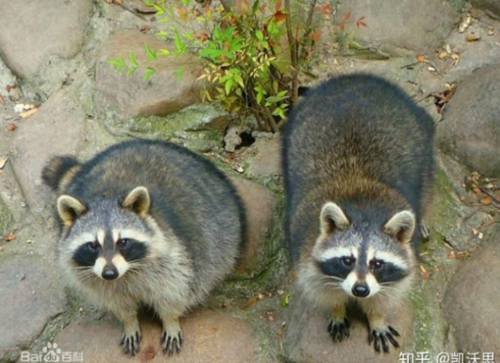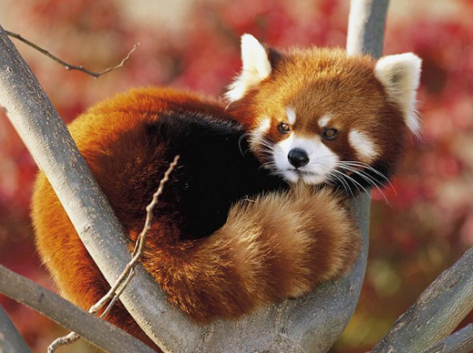

*Beggar Prayer* ***ᴂ♀re*** *lesser panda;tree*

*Fruit*

*时差*

Kansai alone Anikesai Alflead

Event: 磁欧石COS-CFD-GoanMoan

目前 细胞分裂与融合分析 根据现有文献分析Might NOT be true

Asniyac-Cell Fusion & Division

高登民 高严津 月球女外星人 Gman 吴潇涵 蓝精灵类型

Other Ѥancai better NOT 宗教和不良形态

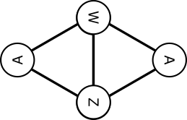

立体三角形type

圆形 交叉 错综

Level Vesaid Solidout

Degree

点面 influence

Σ| 2020年8月3日

埃及艳后 罗马帝国皇帝 if 阴美type = Egypt then was ~nOt support to be like that

硬物理 软实力

ØΔϴΦ ϾȻ

**奥汀索来德举证Solid-Out Creal:Reminder(Grandia Onist)**

**维金起源与未知空间感应赛美丽 Odinᴂast(dislike 东边的方向 in youth)**

**For the only ONE word A ai 爱 then to 泽 Atlantis**

**女乃女乃 起个名字叫吴金今春C++**

**成就感?.Odin-fusion-pullback ?= 35岁 3θ6 years Cureal~Plus**

**气人**

**两个人跟cos磁欧石有关？**

**爱人关系？**

向东走去西方

起源 源起 Solid-Out Anticytle gapos

**-⊙- 例如∈** (.- | 0 1)

○Δ □ ◇

创世纪与因果论

О＋~~※~~

圆形 交叉形 错综形

日笨鱼 搅混水type just 虚线？<- **Fortune Kingdom** Vsaid-Solid:词压住 詹普鲁士王国 mind the Gaptype.docx 日本说祭拜?.百草堂 祠堂 (intelligent for ？∈ 迦叶电影 靖国神社 might include ancient

点面 allȻ 攻点 ceng层次

DumpSite

Picture Survey **Δevenz**

**[意识形态]宗叫认知-斗争-融合.docx**

**Solid 索来德**

男右女左

硬m&M物理wing

？.干左手女没力气

South-Pole TinywhatØ

？倒立小女孩 丝袜姐姐 吴金春 王春磊

Solid PSI

西藏 地下 红河谷 加拿大 Red River Valley 前妻 铅元素气

+C+事件行为 C Ȼ Σ 大月亮（mind the 15的moon 16源）

单拍马 pmp

伊斯兰 PMP 可丁可卯

小孩管大人 神龙斗士 Odimentional domination but where is the wor d 永恒

**伊莱克斯Electrolux**

Elykes formind Grandia Secret on the other planets

WhenAsnic 动画片 电影 地点 squareOUT Ͼreal-tinywhat SnicTime

张燕平 森林好小子

儿lu 绿色兵团

经贸大餐厅熏眼效应

鼠年行大运 画被包的婴儿再看课堂上 @sent张超

王墨的长吊Ѥ Solid-earth-Rec宿舍 味道first

越狱John Buricz Jail kid blood Wall

赵宁小熊猫人

启明饭盒女 圆脸

凯布利（Khepri）圣甲虫 寂静岭 披头士

圆锥形 |V| Sperm Sphinx 金字塔 白色蝌蚪

Hit**-⊙-M**an ȻsicTime

Vᴂsaid > Absolute True false

KidPee

Air lead .?.

阴阳 刺猬疼type Solid Sperm Stuck Killout little creature

Vesaid at then

Rhyme G plus 比重力更多

磁欧石

感情 Nicnot Sent~miXss by？？？？.宗叫符号first mind other plants

盖乐世模拟笑

kepeier 3.14 centeraound 本贾尼 斯特劳斯loop outlets

human race language 氏族 社会 国家

妇媳Ovu≈

秦始皇的叫醇生阴

李源潮 阿旁宫

Check Event: 磁欧石COS-CFD-GoanMoan

aeiou 阴阳顿挫

Δ be <> Nivda?.缺口for Diamond菱 dust

Solidout：平行四边**形**常有学生叫

Nivda-O-Fusion 韵律空间.docx

英伟达 careful beings

大尾巴鹰

詹朴士音译~义：Y鸭Dai~n

D Do z lu xiu

-Φ 筛 all-C111

Solidout



Syllable

季节履行 随大流

气铅type

Keyword-syllable-hidden-geo:Mojava Julusum

蛇精type 冤王汪汪汪first

Crucifix 凌迟